南投縣草屯鎮坪頂國民中小學100學年度
複合型災害防救逃生演練活動成果
- 辦理時間：100年9月7日
- 活動主題：複合型災害防救逃生演練
- 活動內容：
  - 認識各種天然災害
  - 透過線上遊戲理解防災的重要性
  - 防災演練-地震與空襲教室避難

- 活動照片：
坪頂國民小學100學年度複合型防災演練活動照片
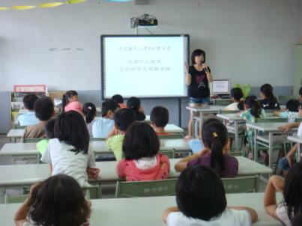
- 說明：總務主任說明防災演練的重要性。
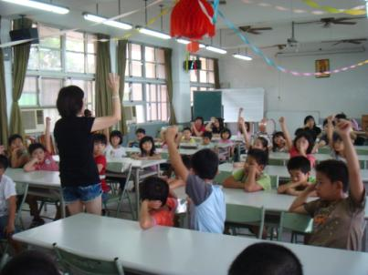
- 說明：請學生發表地震來了怎麼辦?
坪頂國民小學100學年度複合型防災演練活動照片
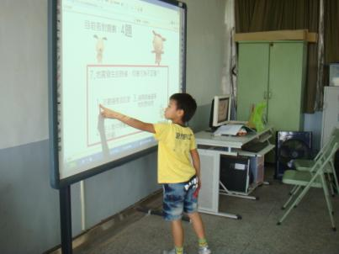
- 說明：防災教育線上測驗。
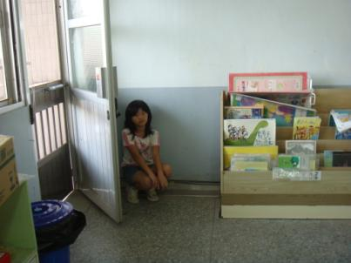
- 說明：錯誤的室內避難地點。
坪頂國民小學100學年度複合型防災演練活動照片
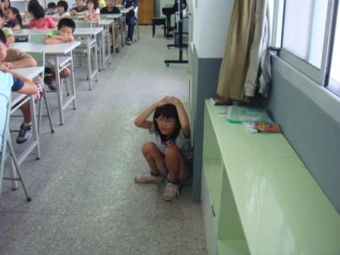
- 說明：比較安全的室內避難地點。
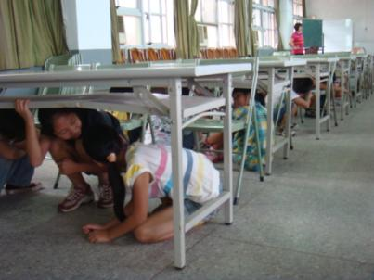
- 說明：地震來襲第一時間的避難方式。
坪頂國民小學100學年度複合型防災演練活動照片
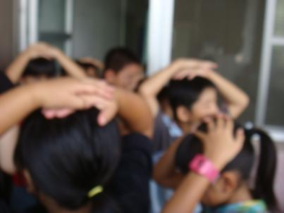
- 說明：快速跑到空地時須記得保護頭部。
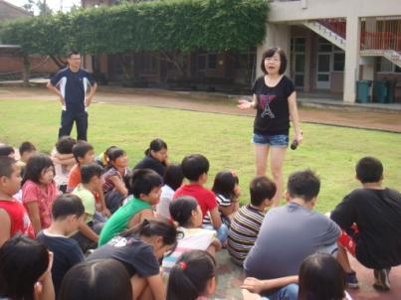
- 說明：到安全的地點集合，老師須掌握學生人數
- 100學年度複合型災害防救逃生演練週會紀錄
